Manual Rol departamental per crear espais participatius
Participa.gencat.cat

Índex
- Funcions rols departamentals
- Passes per donar administració
- Crear espai processos o participació en normativa
- Crear espai Consell participatiu
- Captures de pantalla
- Contacte

- Funcions rols departamentals
La figura de rol departamental és la responsable de
–Tenir visibilitat i potestat gestora sobre els espais participatius que s’obren al Departament.
–Donar administració a la resta de companys a processos, participació en normativa i consells per tal que aquests siguin administradors d’espais concrets.
–Crear etiquetes (subàmbits) de temes per classificar els canals de participació del departament.
–Capilaritzar la formació (tenir coneixement de qui s’ha format en el seu departament per ajuda en la gestió del portal).

- Passes per donar administració
Quan alguna persona del Departament del qual sou responsables vulgui obrir algun espai participatiu (procés participatiu, procés normatiu o consell), s’adreçarà a vosaltres per tal que l’habiliteu com editor de l’espai.
Per fer-ho, haureu de fer dues passes:
- Crear l'espai participatiu (un procés, consulta o consell).
- Un cop creat l'espai, convidar a ser administrador/a a una altra persona (la que hagi de ser la responsable(s) de gestionar l’espai.

Crear l’espai (processos o normativa)
- Entreu al portal enregistrant-vos amb el correu que us habilita com a administradors.
- Aneu a Tauler administrador>Processos per crear un nou procés o normativa
- Cliqueu el botó blau NOU PROCES (fig 1)
- Ompliu els camps mínims necessaris per deixar l’espai enllestit perquè el completi el company (fig 2) i botó ACTUALITZAR
  - Especial atenció a: l’únic camp que no es pot modificar és “Nom curt d’URL”. Per tant, quan esteu en disposició d’habilitar l’espai, haureu de saber quin nom d’URL voldreu. Tota la resta, és editable
- Un cop creat l’espai, habiliteu les persones / o persona que hagi de ser gestor de l’espai (fig 3). Manteniu-vos dins l’espai que heu creat i aneu a Administradores del procés>Nova administradora del procés.
Un cop allà completeu els camps NOM i MAIL i ROL. Poseu rol Administradora. La resta de rols no permeten treballar en l’edició de l’espai (fig 4). La persona que heu introduït rebrà un mail per donar-se d’alta al portal amb l’atribut d’administradora de l’espai que li heu atorgat.

Crear l’espai Consell de Participació
- Entreu al portal enregistrant-vos amb el correu que us habilita com a administradors.
- Aneu a Tauler administrador>Consell de Participació per crear un nou consell
- Creu un nou consell (la mecànica és com la de processos o normativa).

- Captures de pantalla

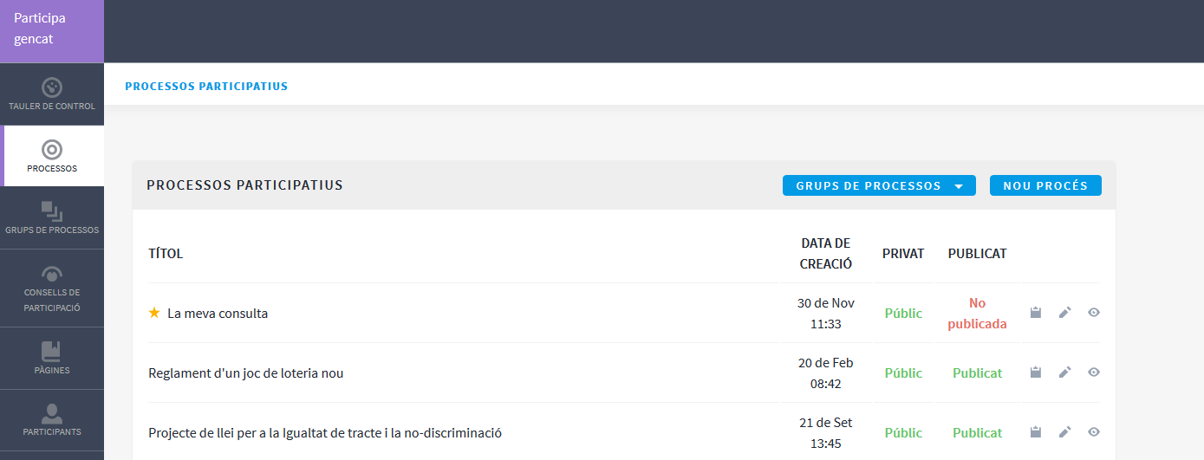
Fig 1. Botó superior dret NOU PROCES

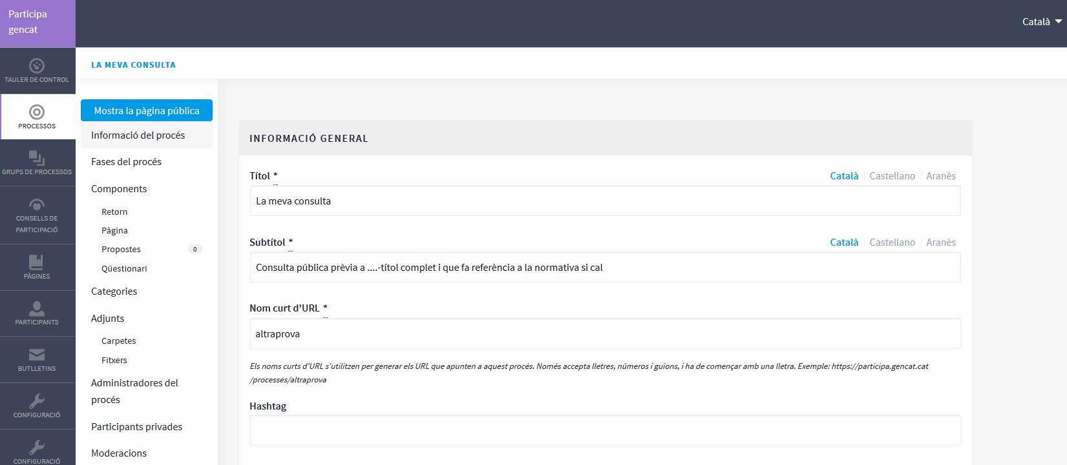
Fig. 2 Camps a omplir. Especial atenció a Nom curt d’URL.

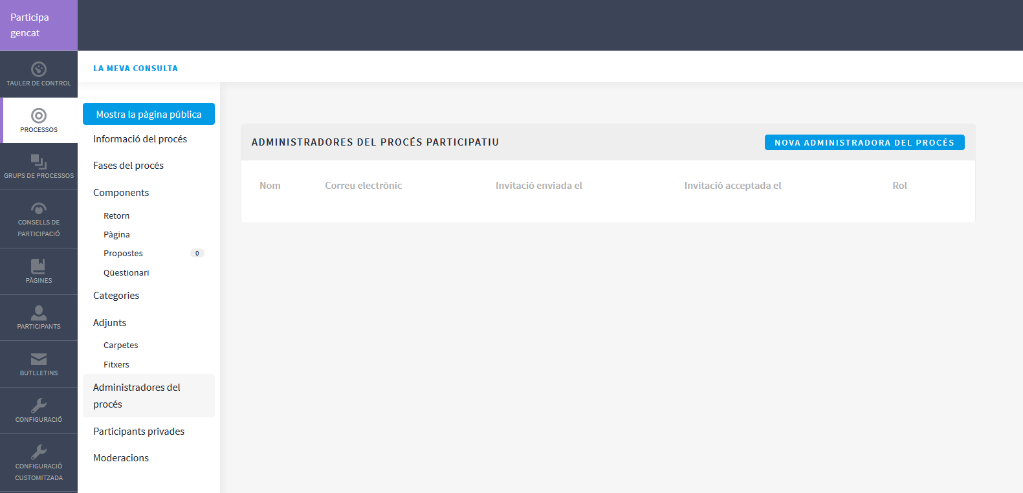
Fig. 3. Administradores del procés / Nova administradora

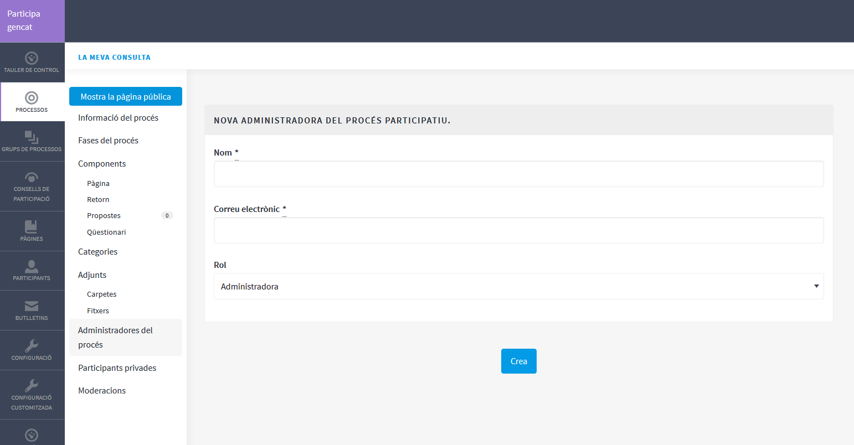
Fig. 4 Omplir nom, correu electrònic i rol.

- Contacte

Si teniu algun dubte, contacteu a participagencat@gencat.cat
També podeu consultar el Grup de Treball de Participació privat del portal participa.gencat.cat
Els referents departamentals els trobareu en aquest document.

